ЛГТН-К-2х4 |  | Навес для детских колясок 4 м
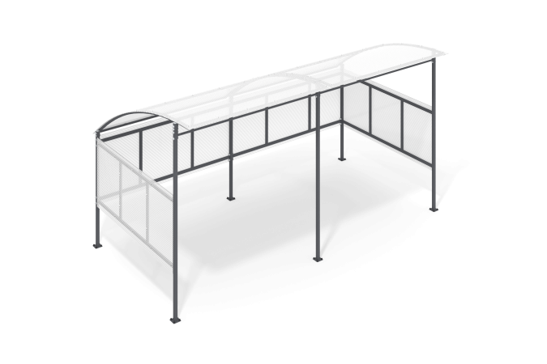

Размеры, мм: | 2395x4240x2270 | Вес, кг: | 148.24
Характеристики материалов
Материалы: металл, сотовый поликарбонат.
Комплектация: стойка – 6 шт., ограждение боковое – 4 шт., ограждение заднее – 4 шт., рама крыши – 2 шт., поперечина – 2 шт., панель боковая – 2 шт., панель задняя – 2 шт., панель крыши – 2 шт., комплект крепежа – 1 шт.
Стойки навеса выполнены из профильной трубы сечением 40×40 мм и толщиной стенки 2 мм. Боковые и задние стойки соединяются поперечинами с перемычками из профильной трубы 40×20 мм, толщиной 2 мм, формируя каркас для стенок. Каркас крыши состоит из двух дугообразных рам из трубы 40×40 мм с толщиной стенки 2 мм и поперечными перемычками 40×20 мм толщиной 2 мм. Панели стенок и крыши выполнены из сотового поликарбоната толщиной 10 мм. Все металлические детали окрашены порошковой полиэфирной краской.

